ПРОТОКОЛ № 1

учредительного собрания школьного спортивного клуба «Олимп»

2 сентября 2016 года МОУ «СОШ № 4»

г.Валуйки,ул.Котовского, д.16

Присутствовали 10 человек: Зеленская Г.В. - директор МОУ «СОШ № 4» г. Валуйки Белгородской области, зам.директора по воспитательной работе, Ефимова Н.В., учителя физической культуры – Тарасова С.В., Клыженко С.И., Широков А.В., Коньшин М.С., Бобырева Л.А., Шутенко О.М., Денисенко О.В.- зам.директора по безопасности, Чиркова Е.Е.- представитель родительского комитета.

ПОВЕСТКА ДНЯ:

1. О создании школьного спортивного клуба «Олимп»;
2. О принятии Устава школьного спортивного клуба «Олимп»;
3. О принятии Положения о школьном спортивном клубе «Олимп»;
4. О формировании Совета школьного спортивного клуба «Олимп».

По первому вопросу:

Слушали: Клыженко С.И., Широков А.В., учителя физической культуры , о создании школьного спортивного клуба «Олимп» на базе муниципального общеобразовательного учреждения «Средней общеобразовательной школы № 4» г. Валуйки Белгородской области.

Постановили: создать школьный спортивный клуб «Олимп».

Результаты голосования: "за" - 10 голосов, "против" - нет, "воздержались" - нет.

По второму вопросу:

Слушали: Ефимову Н.В. об одобрении проекта Устава школьного спортивного клуба «Олимп».

Постановили: одобрить без изменений и дополнений проект Устава школьного спортивного клуба «Олимп» согласно Приложению № 1 к Протоколу.

Результаты голосования: "за" - 10 голосов, "против" - нет, "воздержались" - нет.

По третьему вопросу:

Слушали: Зеленскую Г.В. - о принятии Положения школьного спортивного клуба «Олимп».

Постановили: принять Положение о школьном спортивном клубе «Олимп» без изменений и дополнений в соответствии с Приложением № 2 к Протоколу

Результаты голосования: "за" - 10 голосов, "против" - нет, "воздержались" -

нет.

По четвертому вопросу:

Слушали: Чиркову Е.Е. о формировании Совета школьного спортивного клуба «Олимп».

Постановили: утвердить Совет школьного спортивного клуба в соответствии с Уставом и Положением в следующем составе:

Руководитель клуба – Клыженко Сергей Иванович, учитель физкультуры МОУ «СОШ №4» г. Валуйки Белгородской области.

Заместитель руководителя клуба – Широков Александр Васильевич, Секретарь Клуба - Тарасова Светлана Викторовна, учитель физической культуры МОУ «СОШ № 4» г. Валуйки.

Члены Совета клуба:

Денисенко О.В.- зам.директора по безопасности;

Широков О.В.-зам. руководителя клуба;

Красноперов Денис, ученик 11 класса, физорг класса;

Сергеев Никита, ученик 10 класс, физорг класса;

Грибов Максим, ученик 9 класса, физорг класса;

Алтухов Дмитрий, ученик 8 класса, физорг класса;

Трубчанинов Дмитрий, ученик 7 класса, физорг класса;

Польщикова Вероника, ученица 6 класса, физорг класса;

Кулик Андрей, ученица 5 класса, физорг класса;

Курочкина Алина, ученик 4 класса, физорг класса;

Бусловская Мария, ученик 3 класса, физорг класса;

Сапрыкин Илья, ученик 2 класса, физорг класса.

Результаты голосования: "за" - 10 голосов, "против" - нет, "воздержались" -

нет.

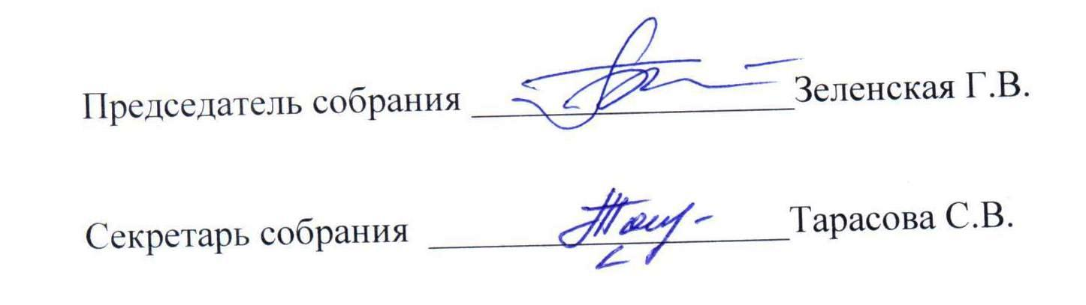

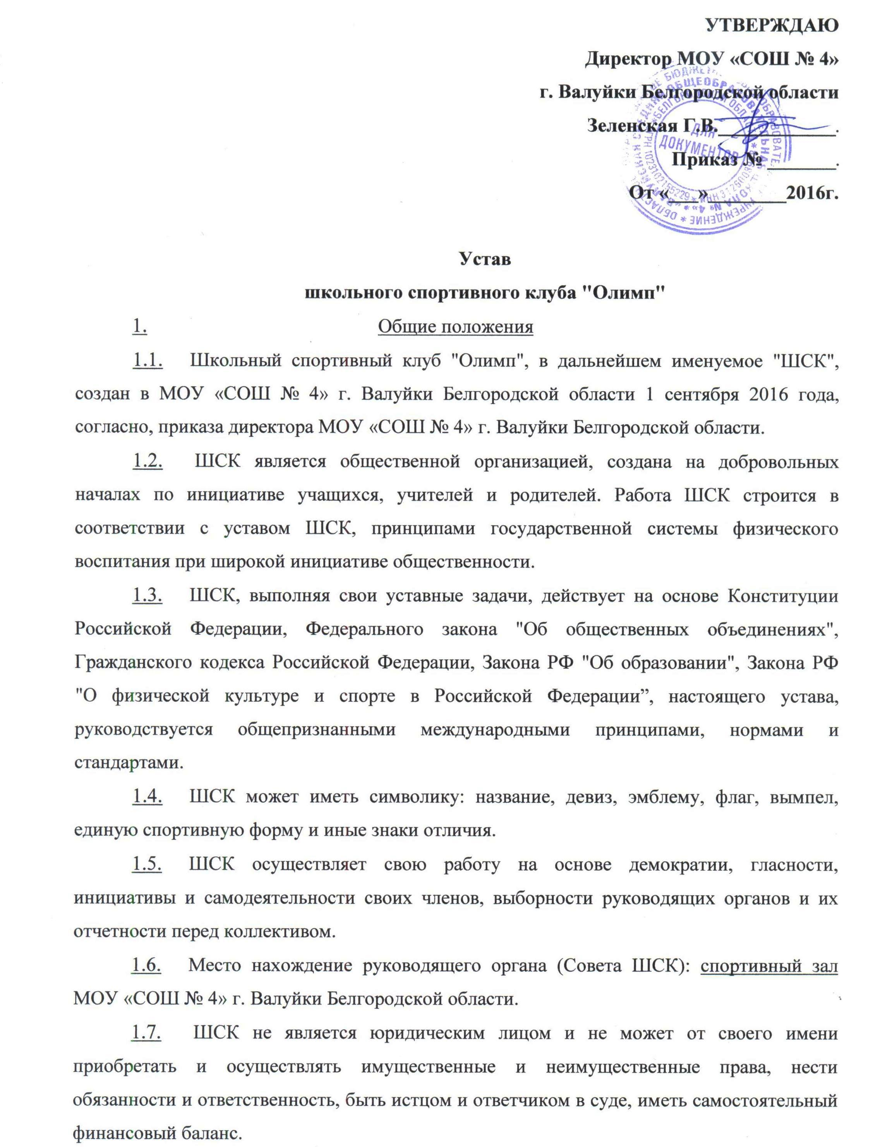

1. Основной целью ШСК является организация и совершенствование спортивно­массовой работы в школе, пропаганда здорового образа жизни, укрепление здоровья обучающихся, повышение их работоспособности, повышение спортивного мастерства членов ШСК.
2. Достижение указанной цели осуществляется посредством решения следующих стоящих перед ШСК задач:

* создание условий для развития массовых и индивидуальных форм физкультурно-оздоровительной и спортивной работы в школе;
* организация различных форм спортивной жизни среди обучающихся школы;
* привлечение обучающихся школы к объединению на основе общности интересов в команды по различным видам спорта;
* воспитание у обучающихся школы устойчивого интереса к систематическим занятиям физической культурой, спортом, туризмом, к здоровому образу жизни.

1. Для достижения указанной цели ШСК осуществляет следующие виды деятельности:

* создание сети физкультурного актива во всех классах школы;
* содействие открытию спортивных секций;
* агитационная работа в области физкультуры и спорта, информирование обучающихся о развитии спортивного движения;
* проведение спортивно-массовых мероприятий, соревнований среди обучающихся школы и с воспитанниками других клубов;
* создание и подготовка команд воспитанников ШСК по различным видам спорта, для участия в соревнованиях различного уровня;
* внедрение физической культуры в быт обучающихся, проведение спортивно-массовой и оздоровительной работы в школе;
* организация активного спортивно-оздоровительного отдыха обучающихся .

Помимо перечисленных видов деятельности ШСК может осуществлять иную, не противоречащую уставу, деятельность.

1. В своей деятельности ШСК активно взаимодействует с профсоюзной организацией школы, а также с иными общественными организациями, молодежными объединениями, активно участвует в спортивной жизни района.
2. ШСК имеет право в порядке, предусмотренном

действующим законодательством:

* свободно распространять информацию о своей деятельности;
* участвовать в выработке решений органов управления школой;
* проводить собрания, митинги, шествия (не противоречащие действующему законодательству);
* представлять и защищать свои права, законные интересы своих членов и

участников в органах государственной власти, органах местного самоуправления и общественных объединениях;

* осуществлять иные полномочия, предусмотренные

законами об общественных объединениях;

* выступать с инициативами по вопросам, имеющим отношение к реализации своих уставных целей, вносить предложения в органы государственной власти и органы местного самоуправления, органы управления школой и организации, занимающиеся развитием спорта;
* поддерживать прямые контакты и связи с другими

спортивными организациями и клубами;

1. ШСК может осуществлять иные права, предусмотренные действующим законодательством РФ, и соответствующие уставным целям и задачам ШСК.
2. Обязанности ШСК
   1. ШСК обязан:

* соблюдать законодательство Российской Федерации, общепризнанные принципы и нормы, касающиеся сферы своей деятельности, а также нормы, предусмотренные настоящим уставом и иными учредительными документами;
* ежеквартально информировать общественность о своей деятельности.
* выполнять решения, принятые Советом клуба.
* бережно относиться к оборудованию, сооружениям и иному имуществу ОУ.
* содействовать популяризации школьного спорта и здорового образа жизни

1. Участники ШСК. их права и обязанности
   1. Членами ШСК могут быть физические лица, достигшие возраста 8 лет.
   2. Прием в члены ШСК производится решением Совета ШСК на основании личных заявлений лиц, желающих стать членами ШСК.
   3. Исключение из членов ШСК производится решением Совета ШСК за неоднократное нарушение членом ШСК обязанностей, предусмотренных настоящим уставом.
2. Каждому члену ШСК выдается членская книжка, с отражением в ней ежегодного достигнутых спортивных результатов
3. Члены ШСК имеют право:

* бесплатно пользоваться спортивным инвентарем, оборудованием и сооружениями, а также методическими пособиями;
* получать консультации и преподавателей ШСК;
* избирать и быть избранными в Совет ШСК;
* систематически проходить медицинское обследование;
* вносить предложения по совершенствованию работы ШСК;
* принимать участие в общих собраниях;
* избирать и быть избранным в руководящие и контрольно-ревизионный органы ШСК;
* получать информацию о планируемых ШСК мероприятиях;
* участвовать во всех мероприятиях, проводимых ШСК.

1. Члены ШСК обязаны:

* соблюдать Устав ШСК;
* выполнять решения руководящих органов ШСК;
* активно участвовать в работе органов, в которые они избраны;
* соблюдать правила техники безопасности при проведении занятий, установленный порядок работы ШСК;
* показывать личный пример здорового образа жизни.

1. Руководящие органы
   1. Общее собрание

- Высшим руководящим органом ШСК является общее собрание

участников, созываемое Советом ШСК не реже одного раза в год.

- Внеочередное общее собрание может быть созвано по требованию не

менее чем одной трети участников ШСК.

- Инициаторы проведения общего собрания обязаны известить об этом

собрании всех участников ШСК.

* Общее собрание правомочно:

если в его работе принимают участие более половины участников ШСК, направивших в Совет ШСК уведомление согласно настоящему уставу;

если количество присутствующих на собрании участников меньше при условии, что имеются документы, подтверждающие приглашение на общее собрание всех участников ШСК,

направивших в Совет ШСК уведомление согласно настоящему уставу.

* Все решения принимаются простым большинством голосов от числа присутствующих на общем собрании участников.
* К исключительной компетенции общего собрания относятся:

- реорганизация и ликвидация ШСК;

- внесение изменений и дополнений в устав;

- выбор членов Совета ШСК;

- утверждение ежегодного отчета Совета ШСК;

- избрание контрольно-ревизионной комиссии.

* 1. Совет ШСК, Председатель Совета ШСК
* Постоянно действующим руководящим органом ШСК является Совет ШСК, избираемый общим собранием на 3 года и подотчетный общему собранию участников.
* Число членов совета не может быть менее трех человек. Члены Совета ШСК из своего состава выбирают председателя совета на срок действия полномочий совета.
* Совет ШСК осуществляет права и исполняет обязанности от имени ШСК.
* Совет ШСК решает все вопросы, связанные с деятельностью ШСК, в том числе утверждение нормативно-правовых документов;
* Содействует реализации инициатив воспитанников во внеучебной деятельности: изучает интересы и потребности школьников в сфере внеучебной деятельности, создает условия для их реализации, привлекает воспитанников к организации воспитательной и спортивной работы в школе;
* В ходе своей деятельности содействует разрешению конфликтных вопросов: участвует в решении проблем школы, согласовании интересов воспитанников, педагогов и родителей, организует работу по защите прав воспитанников, укреплению дисциплины и порядка;
* Информирует воспитанников о деятельности окружной и городской системы самоуправления, содействует организации спортивных программ и проектов как на территории школы и вне ее.
* Все решения принимаются простым большинством голосов от общего числа членов Совета ШСК.
* Председатель Совета ШСК выполняет организационно-распорядительные функции, непосредственно представляет Движение в органах государственной власти, органах местного самоуправления, организациях и общественных объединениях.
* Председатель организует подготовку и проведение заседаний Совета ШСК.

7. Порядок внесения дополнений и изменений в устав

1. Изменения и дополнения в устав вносят по решению общего собрания участников.
2. Изменения и дополнения в уставе ШСК приобретают силу с момента принятие решения о внесении изменений и дополнений в устав и его утверждения на совете ШСК.
3. Реорганизацию ШСК (слияние, присоединение, разделение, выделение или ликвидацию) осуществляют по решению общего собрания.
4. Ликвидируют ШСК по решению общего собрания либо по решению суда в порядке, установленном законодательством.
5. Имущество, оставшееся в результате ликвидации Движения, после удовлетворения требований кредиторов направляют на цели, определяемые решением общего собрания о ликвидации Движения, а в спорных случаях - решением суда.
6. Все дела ликвидированного ШСК (учредительные документы, протоколы, приказы и т.п.) передают по описи в архив.

Приложение № 2 к Протоколу

ПОЛОЖЕНИЕ

о школьном спортивном клубе «Следопыт» в МБОУ «Высокоключевая СОШ»

1. Общие положения
   1. Школьный спортивный клуб «Следопыт» - общественная организация педагогов и учащихся, способствующая развитию физической культуры, спорта и туризма в школе.
   2. Учредителем клуба является муниципальное бюджетное общеобразовательное учреждение «Высокоключевая средняя общеобразовательная школа»
   3. Общее руководство клубом осуществляется руководителем учреждения и Советом клуба. Состав Совета клуба утверждается приказом директора образовательного учреждения. В состав Совета клуба входят учитель физической культуры, зам.директора по воспитательной работе, депутат Совета депутатов Кобринского СП, направление деятельности которого связано с развитием массового спорта, физической культуры и молодежной политики, председатель родительского комитета, физорги-представители 2-11 классов.
   4. Клуб осуществляет свою деятельность на основе демократии, гласности, инициативы и самодеятельности своих членов.
   5. Образовательное учреждение оказывает материально-техническое обеспечение и оснащение образовательного процесса, оборудование помещений клуба в соответствии с государственными нормами и требованиями.
   6. Образовательное учреждение осуществляет контроль за деятельностью клуба.
2. Цель и задачи физкультурно-спортивного клуба
   1. Школьный спортивный клуб создан с целью широкого привлечения обучающихся и педагогических работников образовательного учреждения к регулярным занятиям физической культурой и спортом, формированию здорового образа жизни, организации активного отдыха, повышения уровня физического развития.
   2. Основными задачами клуба являются:

* активное содействие физическому, духовному и гражданско-патриотическому воспитанию учащихся и педагогов, внедрение физической

культуры и спорта в их повседневную жизнь, организация работы по укреплению их здоровья;

* создание условий для привлечения школьников к систематическим занятиям физической культурой, спортом и туризмом;
* организация занятий в спортивных секциях;
* активизация физкультурно-спортивной работы и участие всех учащихся и педагогов в спортивной жизни школы;
* укрепление здоровья и физического совершенствования учащихся

общеобразовательных школ на основе систематически организованных обязательных внеклассных спортивно-оздоровительных занятий всех детей;

* закрепление и совершенствование умений и навыков учащихся, полученных на уроках физической культуры, формирование жизненно необходимых физических качеств;
* воспитание у школьников общественной активности и трудолюбия, творчества и организаторских способностей;
* проведение спартакиад, массовых спортивных соревнований, спортивных праздников и других мероприятий пропагандирующих занятия физической культурой и спортом;
* привлечение к спортивно-массовой работе в клубе известных спортсменов, ветеранов спорта, родителей учащихся школы;
* профилактика асоциальных проявлений в детской и подростковой среде, выработка потребности в здоровом образе жизни;

1. Функции клуба
   1. Основными функциями школьного спортивного клуба являются:

* организация постоянно действующих спортивных секций для учащихся;
* проведение внутришкольных соревнований, товарищеских спортивных встреч между классами и другими школами;
* организация участия в соревнованиях, проводимых органами управления образования;
* проведение спортивных праздников, показательных выступлений ведущих спортсменов школы, района, города;
* проведение широкой пропаганды физической культуры и спорта в школе;
* расширение и укрепление материально-технической базы школы (оборудование школьных спортивных сооружений и уход за ними,ремонт спортивного инвентаря);
* формирование сборных команд образовательного учреждения для участия в соревнованиях более высокого ранга (городские, районные и областные соревнования).

1. Организация работы физкультурно-спортивного клуба школы
   1. Непосредственное организационное и методическое руководство осуществляет руководитель школьного спортивного клуба, назначаемый

директором школы.

* 1. Физкультурно-спортивный клуб ежегодно на своем собрании избирает Совет из 11 человек (председатель, заместитель председателя, секретарь,

члены Совета). В совет клуба могут быть избраны и родители учащихся.

1. Права Совета школьного спортивного клуба
   1. Совет имеет право:

* утверждать план спортивно-массовых мероприятий на год;
* развивать творческую инициативу и самодеятельность учащихся, направленную на укрепление здоровья и улучшения успеваемости;
* представлять списки активистов, физкультурников и спортсменов для поощрения и награждения дирекцией школы и вышестоящими физкультурными организациями;
* заносить в Книгу почета образовательного учреждения фамилии лучших активистов, физкультурников и спортсменов;
* выбирать делегатов на районную и городскую конференцию.

1. Права и обязанности членов школьного спортивного клуба школы
   1. Членами клуба могут быть ученики школы, их родители, педагогические и другие работники школы, принимающие участие в мероприятиях, проводимых клубом.
   2. Члены клуба имеют право:

* избираться и быть избранными в совет клуба принимать участие в мероприятиях, проводимых клубом;
* пользоваться спортивным инвентарем и оборудованием, спортивными сооружениями;
* получать консультации и вносить предложения по улучшению работы клуба;
* заниматься физическими упражнениями, спортом, туризмом в секциях, командах клуба;
* участвовать в физкультурно-оздоровительных и спортивных мероприятиях, выступать на спортивных соревнованиях, спартакиадах, спортивных праздниках; носить спортивную форму, эмблему клуба.
  1. Члены клуба обязаны:
* вести здоровый образ жизни, укреплять своё здоровье;
* регулярно заниматься физической культурой и спортом, улучшать свою физическую подготовленность;
* бережно относиться к имуществу и инвентарю;
* принимать участие в физкультурно-оздоровительных мероприятиях клуба;
* помогать клубу в проведении массовых мероприятий;
* соблюдать правила техники безопасности при проведении спортивных занятий;
* иметь собственную тренировочную форму для занятий;
* соблюдать требования положения о спортивном клубе и Устава.

1. Учет и отчетность
   1. В школьном спортивном клубе школы ведется следующая документация:

* журнал учета работы спортивного клуба школы и календарь спортивно-массовых мероприятий на учебный год;
* состав совета, тренеров и преподавателей;
* состав занимающихся, расписание занятий;
* результаты участия в соревнованиях;
* книга рекордов учащихся школы.

1. Срок действия Положения
   1. Срок действия Положения не ограничен.
   2. При изменении нормативно-правовой базы, регулирующей деятельность общеобразовательного учреждения, поправки в Положение вносятся в установленном порядке.